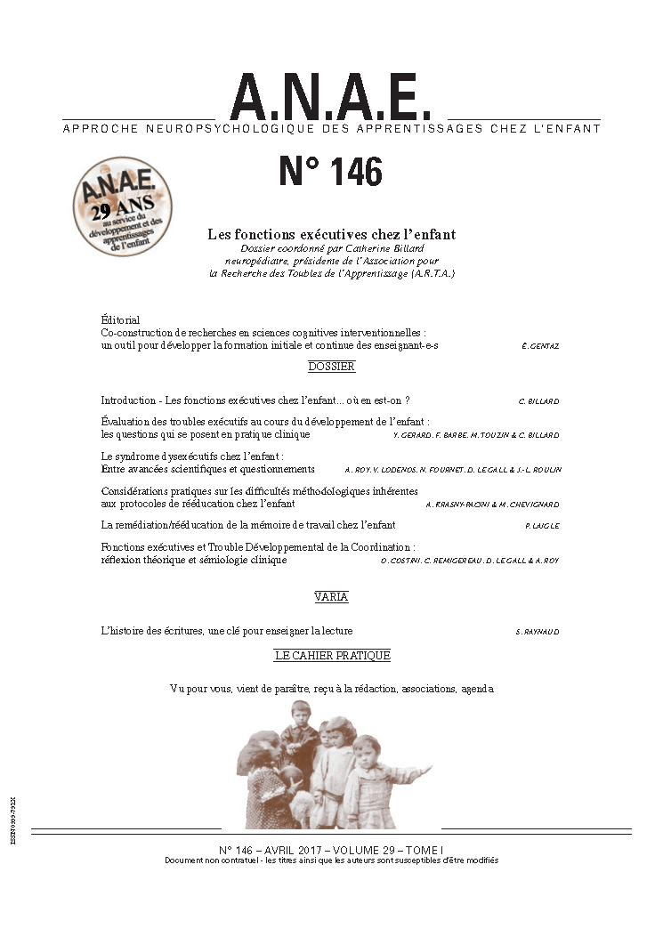
Merci d’annoncer et/ou de transmettre à vos collaborateurs, confrères, étudiants et membres… concernés
ANAE N° 146
Vol 29 – Tome I – année 2017
Avil 2017

Les fonctions exécutives chez l’enfant

Dossier coordonné par le Pr Catherine Billard - ARTA

Il est évident tant au plan théorique que clinique que les fonctions exécutives (FE) sont essentielles à la vie sociale et au fonctionnement cognitif.

Diamond (2013) résumait les principaux aspects de leur rôle « Les FE nous donnent lapossibilité de jouer mentalement avec des idées, de nous adapter aux changements vite et en
souplesse, de prendre le temps de réfléchir à la prochaine étape, de résister aux tentations, de rester concentré et de faire face à des défis nouveaux et imprévus... »¹

Dès lors, les questions jaillissent :
- Comment les FE se développent-elles chez l’enfant ?
- Quand peut-on considérer qu’elles sont déficitaires compte tenu de la maturation cérébrale ?
- Quelles sont les conséquences d’une lésion cérébrale selon l’âge où elle survient ?
- Que sont exactement ces fonctions exécutives ? On comprend bien le rôle de la mémoire de travail, de l’attention sélective, du contrôle inhibiteur, de la planification et de la flexibilité tant dans la vie quotidienne que lors des apprentissages. Mais, comment ces éléments s’intègrent-ils dans la vie quotidienne et les apprentissages ?
- Où en est-on dans leur évaluation précise ?
- Que doit-on éliminer comme déficit avant de considérer qu’on évalue spécifiquement les FE ?
- Faut-il associer des évaluations écologiques et des situations contraintes de tests ?
- Comment concevoir chez l’enfant le déficit s’il existe ?
- Peut-on envisager des « syndromes dysexécutifs ». Ou plutôt considérer que les FE font partie des fonctions transversales communes aux apprentissages de l’enfant ?
- S’il est licite de parler de tels syndromes dysexécutifs, peut-il être développemental, primaire sans lésion cérébrale acquise ? Ouvrant ainsi la porte à un « trouble développemental spécifique des fonctions exécutives », qui pourrait être en cause dans les troubles complexes des apprentissages.
- Quels seraient les liens avec d’autres troubles neurodéveloppementaux et en particulier le TDA/H ?
- Y a-t-il aussi des liens avec des psychopathologies autres que les troubles du spectre de l’autisme ?
- Mais surtout, que peut-on faire pour l’enfant ?
- Quelles possibilités thérapeutiques existent actuellement où émerge la notion de remédiation cognitive ?
- Où en est-on de leur validation ?
- Quelles en sont les limites ?

Aussi, en 2017, il ne paraît plus possible d’ignorer la problématique des fonctions exécutives
chez l’enfant. Mais il est donc important de faire le point sur ce que l’on sait, ce que l’on ne
sait pas et de différencier l’un de l’autre. C’est la seule façon, au-delà de « l’effet mode », de
faire émerger les connaissances, et de les enrichir soigneusement. Et ainsi aider les enfants, leurs parents, leurs enseignants et tous les professionnels de la santé en intégrant ces connaissances plus qu’en les rajoutant sans discernement.

C’est l’objectif de ce numéro d’ANAE : après la description sans prétention d’un cas clinique, il s’agit d’apporter la contribution des experts français sur le sujet.

Acheter le N° 146


S’abonner ou se réabonner pour 2017

Ce numéro fait partie de l’abonnement 2017, Vol 29 N° 146 à 151

Sommaire ANAE N° 146 – Les Fonctions exécutives chez l’enfant

Éditorial
Co-construction de recherches en sciences cognitives interventionnelles :un outil pour développer
la formation initiale et continue des enseignant-e-s É. GENTAZ

DOSSIER

Les fonctions exécutives chez l’enfant... où en est-on ? C. BILLARD
Évaluation des troubles exécutifs au cours du développement de l’enfant : les questions qui se posent en pratique clinique Y. GERARD, F. BARBE, M. TOUZIN & C. BILLARD
Le syndrome dysexécutifs chez l’enfant :Entre avancées scientifiques et questionnements
A. ROY, V. LODENOS, N. FOURNET, D. LE GALL & J.-L. ROULIN
Considérations pratiques sur les difficultés méthodologiques inhérentes aux protocoles de rééducation chez l’enfant
A. KRASNY-PACINI & M. CHEVIGNARD
La remédiation/rééducation de la mémoire de travail chez l’enfant P. LAIGLE
Fonctions exécutives et Trouble Développemental de la Coordination : réflexion théorique et sémiologie clinique
O. COSTINI, C. REMIGEREAU, D. LE GALL & A. ROY

VARIA
L’histoire des écritures, une clé pour enseigner la lecture S. RAYNAUD

Acheter le N° 146

S’abonner ou se réabonner pour 2017

Ce numéro fait partie de l’abonnement 2017, Vol 29

N° 146 – Les fonctions exécutives chez l’enfant coordonné par le Pr Catherine Billard
N° 147 - Dyslexies-dysorthographies – Intervention coordonné par B. Stanké, Université de Montréal et A. Desrochers, Université d’Ottawa
N° 148 - Mémoire(s) et Apprentissage Coordonné par Pr Y.Chaix, J.M. Albaret et M.Biotteau
N° 149 – Troubles des Apprentissages: de la science à la salle de classe Coordonné par K. Demet et A. Kipffer-Piquard
N° 150 – Compensation de la dyspraxie / accompagnement à l'école Coordonné par le Pr C. Huron
N° 151 - Quelle scolarisation pour les élèves autistes dans les pays francophones ? Coordonné par le C. Philip

Et bien d’autres choses encore….

Abonnez-vous et recevez tous les numéros de l’année 2016,
Vol 28, N° 140 à 145
Vous bénéficierez également, si vous relevez du tarif « PROEFESSIONEL » ou « ETUDIANT» d’un tarif très préférentiel
sur les N° des années précédentes.
Et
10% sur les formations ANAE

